**Cárcel**

La cárcel tiene la responsabilidad de modificar el movimiento del jugador. Es decir, si el jugador cae en este casillero (aplica el efecto) no puede moverse por el tablero durante 3 turnos consecutivos a no ser que pague la fianza en el turno 2 o 3.

Para modelar esto se utilizó el patrón state donde el movimiento es un estado dentro del jugador que cambiará a medida que avancen los turnos. Además el movimiento tiene la responsabilidad de avanzar sobre el tablero.

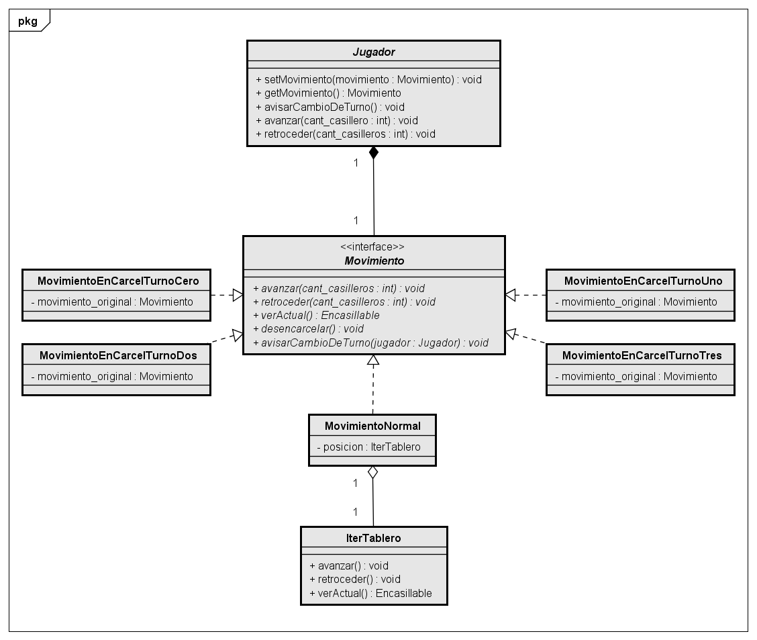

El movimiento normal contiene un iterador de tablero en el que delega todas las acciones de movimiento. Los movimientos en cárcel en general contienen un atributo donde conservan el estado del movimiento normal a fin de poder recuperarlo en caso de salir de la cárcel. En particular los turnos cero y uno responden con una excepción al intentar desencarcelar, pero los turnos dos y tres le cobran al jugador un monto de 45000 y restauran su movimiento. Otra forma de restaurar el movimiento es dejando que pasen los turnos. En cada cambio de turno se le debe avisar al jugador que debe cambiar su estado de movimiento. En el caso del movimiento normal nunca cambiará, pero en el caso de los turnos en cárcel siempre cambia el estado del movimiento al siguiente. Finalmente el movimiento en cárcel turno tres cambia el estado al normal nuevamente. El siguiente diagrama de estados representa todo esto:

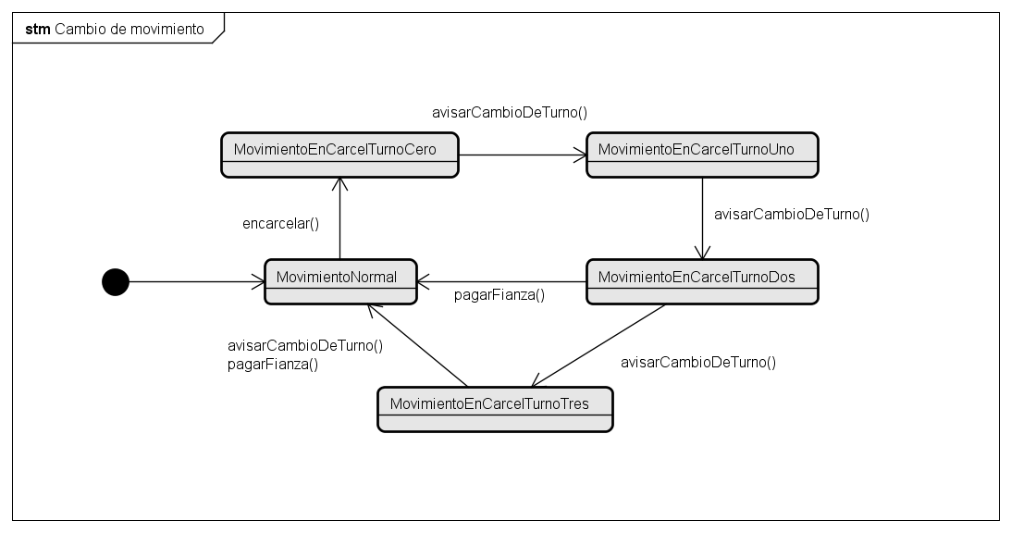

Dicho todo esto podemos hablar del casillero cárcel. Una vez el jugador cae en la cárcel aplica el efecto. Este efecto cambia el estado de movimiento del jugador a cárcel turno cero y luego ocurre todo lo antes mencionado.

